学習日： 月 日（ ）
中学校数学 3C4－8A

【中学校数学・ワークブック】

【関数
】⑧ いろいろな事象と関数 A

学 年
３年

年 組 氏名

１ あるスーパーでは100円ごとに買い物をすると、１ポイントが得られるポイントカードを
発行している。
(1) このスーパーでの商品を購入金額と得られるポイント数の関係を、表とグラフに表しなさい。

購入金額（円） | 0 ～ 99 | ～ | ～ | ～ | ～
ポイント数

(2) 得られるポイント数が3ポイントのとき，商品の購入金額はいくらですか。

(3) 商品の購入金額はポイント数の関数と言えますか。

【中学校数学・ワークブック】
解答

中学校数学 3C4－8A

学 年
３年
【関数
】⑧ いろいろな事象と関数 A

年 組 氏名

〔Point〕
１ではグラフの形状は、階段状になっている。
ポイント数だけからでは購入金額が特定できないので関数にならない。
逆にすれば関数関係が成立しない例である。

１
(1)
購入金額（円） | 0 ～ 99 | 100 ～ 199 | 200 ～ 299 | 300 ～ 399 | 400 ～ 499
ポイント数 | 0 | 1 | 2 | 3 | 4

(2) 3ポイントの獲得できるのは、購入金額が300円～399円のときである。

(3) ポイント数からでは、購入金額は一つに定まらないから、関数でない。

学習日： 月 日（ ）
中学校数学 3C4－8B

【中学校数学・ワークブック】

【関数
】⑧ いろいろな事象と関数 B

学 年
３年

年 組 氏名

２ 東向きに進む8両編成の列車Aと、西向きに進む6両編成の列車Bが、すれ違い始めました。どちらの列車も時速80km、列車の1両の長さは10mで、連結部の長さは計算に入れないものとします。次の各問いに答えなさい。
(1) すれ違い始めてから、列車Aが進んだ距離と、列車Bとすれ違っている部分の長さとの関係を表で表しなさい。

列車Aが進んだ距離（ｍ） | 0 | 10 | 20 | 30 | 40 | 50 | 60 | 70
すれ違っている部分の長さ（ｍ）

(2) 表をもとにグラフ用紙に点を打ちなさい。
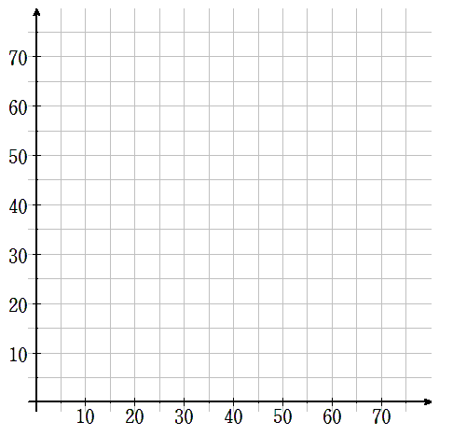
O
列車Aが進んだ距離
すれ違っている部分の長さ
(3) 列車Aが進んだ距離を$x$、すれ違っている部分の長さを$y$とします。$x$の変域で場合分けをしたのち、それぞれについて$y$を$x$の式で表しなさい。

【中学校数学・ワークブック】
解答

中学校数学 3C4－8B

学 年
３年
【関数
】⑧ いろいろな事象と関数 B

年 組 氏名

〔Point〕
２は，すれ違いをかきだしていけば２年生で習う関数で説明ができる。

２ (1)

列車Aが進んだ距離（ｍ） | 0 | 10 | 20 | 30 | 40 | 50 | 60 | 70
すれ違っている部分の長さ（ｍ） | 0 | 20 | 40 | 60 | 60 | 40 | 20 | 0

(2) 次の通り。
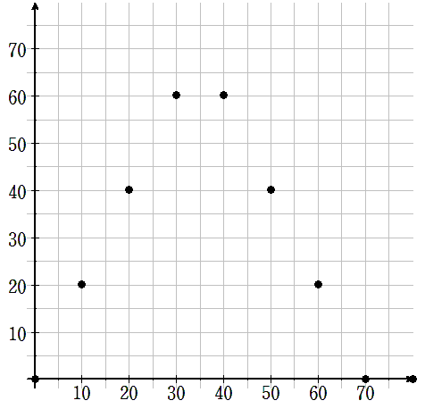
O
□□□□□□□□ すれ違い始め
■■■■■■ 0m

□□□□□□□□ 20m 10m
■■■■■■

□□□□□□□□ 40m 20m
■■■■■■

□□□□□□□□ 60m 30m
■■■■■■

□□□□□□□□ 40m
■■■■■■ 60m

□□□□□□□□ 50m
■■■■■■ 40m

□□□□□□□□ 60m
■■■■■■ 20m

□□□□□□□□ 70m
■■■■■■ すれ違い終わり

(3) 4区間で場合分けができる
（ⅰ）$0≦x≦\text{30}$のとき $y=2x$
（ⅱ）$\text{30}≦x≦\text{40}$のとき $y=\text{60}$
（ⅲ）$\text{40}≦x≦\text{70}$のとき $y=\text{140}−2x$
（ⅳ）$x≧\text{70}$のとき $y=0$

